Утверждаю
Главный врач КГБУЗ «ККБ»
_____________Е.Е. Корчагин
«______» _____________2023 г

КГБУЗ «Краевая клиническая больница»

СХЕМА
обращения с медицинскими отходами

г. Красноярск
2021 г

I. ОБЩИЕ СВЕДЕНИЯ ОБ УЧРРЕЖДЕНИИ
1.1. Наименование объекта:
КГБУЗ «Краевая клиническая больница»
1.2. Юридический адрес:
660022, г. Красноярск, ул. Партизана Железняка, З а
ИНН 2465030876, ОКПО 01913234
1.3. Основным видом деятельности учреждения является:
- медицинская деятельность;
- дезинфектология;
- хозяйственная деятельность, направленная на обеспечение деятельности учреждения.
1.4. Деятельность КГБУЗ «Краевая клиническая больница» регламентирована документацией:
- Устав КГБУЗ «Краевая клиническая больница».
- Свидетельство о государственной регистрации серия 24 № 005274595, от 24.02.1995 г.
- Свидетельство о внесении записи в Единый государственный реестр юридических лиц серия 24 № 006209507, от 15.03.2013 г.
- Лицензия ЛО-24-01-004864, от 05.08.2020 г.
1.5. Учреждение располагается на одной площадке:
- по адресу: г. Красноярск, ул. Партизана Железняка, За.
1.6. Площадь землепользования:
Земля, на которой расположено учреждение, находится в собственности КГБУЗ «Краевая клиническая больница». Свидетельство от 06.12.2012 г., кадастровый № 24:50:0400146:775, 24ЕК 862506. Общая площадь -12,460 га.

1.7. Перечень и расположение структурных подразделений учреждения
В состав учреждения входит несколько корпусов:
1.Главный корпус
- Отделение платных услуг
- Отдел автоматизированных систем управления
- Эндоскопическое отделение
- Отделение САС
- Отдел трансфузиологии (переливание крови)
- Отдел кадров
- Служба охраны труда
- Дневной стационар гемодиализа

ОАР № 1

Справочное

Отдел СМК
- Аптека
- Отделение ультразвуковой диагностики
- Рентген кабинет
- Отдел клинической фармакологии
2 этаж

ОАР № 5

Неврологическое отделение для больных с ОНМК
- Оперативный отдел
- Аптека
- Гардероб
- Планово-экономический отдел
- Бухгалтерия
- Кабинет медицинской статистики

ОАР № 7
- Администрация
- Служба безопасности
- Юридический отдел
- Кафе «Вкусный мир» (арендаторы)
3 этаж
- Отделение сочетанной травмы
- Отделение медицинской реабилитации
- Физиотерапевтическое отделение
- Отдел санитарной обработки
- Эпидемиологический отдел
- Нефрологическое отделение
- Отделение профпаталогии
4 этаж
- Нейрохирургическое отделение № 1
- Неврологическое отделение
- Эндокринное отделение
- Отделение микрохирургии
- Операционное отделение
5 этаж
- Травматологическое отделение
- Нейрохирургическое отделение № 2
- Ортопедическое отделение
- Отдел лучевой диагностики
- Операционное отделение

5 этаж

- Отделение гематологии и химиотерапии
- Кардиологическое отделение № 2 (индивидуальный блок)

Урологическое отделение
- Отделение хронического гемодиализа
- Клинико-диагностическая лаборатория
- и лаборатория HLA- типирования
7 этаж
- Кардиологическое отделение № 4
- Кардиологическое отделение № 1
- Гастроэнтерологическое отделение
- Хирургическое отделение № 2
- Клинико-диагностическая лаборатория (КДЛ)
- Кафедра клинико-диагностической лаборатории КрасГМУ
- Цитологическая лаборатория
8 этаж

- Кардиология № 2

Отделение гипербарической оксигенации
- Отделение функциональной диагностики
- Аллергологическое отделение
- Пульмологическое отделение
9 этаж

- Кардиологическое отделение № 3
- Кафедра хирургических болезней № 2 КрасГМУ

Подвал

- Комнаты обслуживающего персонала (слесарная, эл. цех и т.д.)
- Бытовые помещения
- Вещевой склад
- Элеваторные узлы, электрощитовые, вентиляционные камеры
- Ремонтно – строительный отдел
- Хозяйственный отдел

2. Хирургический корпус

1 этаж (блок ВСDE)
- Стационарное отделение скорой медицинской помощи (приемное отделение)
- Отделение реанимации и анестезиологий № 6
- Операционное отделение (неотложная помощь)
- Диспетчерская
- Централизованное стерилизационное отделение
Блок А
- Отделение торакальной хирургии
- Хирургическое отделение № 1
- Отоларингологическое отделение
- Челюстно-лицевая хирургия
- Отделение хирургического лечения сложных нарушения ритма сердца и электрокардиостимуляции
- Отдел по сервисному обслуживанию оборудования и метрологии
- Отдел по обслуживанию систем вентиляции и кондиционированию
- Отдел по организации лечебного питания
- Отдел автоматизированных систем управления

Блок А(подвал)

- Участок обращения с отходами
- Производственный цех по стирке, пошиву и ремонту белья
- Эпидемиологический отдел
- Элеваторные узлы, электрощитовые, вентиляционные камеры
- Гардероб
Блок B
- Отдел материально-технического снабжения
- Отдел медицинского газоснабжения
- Служба лифтовая
- Служба инженерно-хозяйственная
- Служба водопроводно-канализационная
- Служба энергетическая
- Отделение анестезиологии-реанимации № 3

Блок С
- Отделение гнойной хирургии
- Ожоговое отделение
- Отделение реанимации и анестезиологий № 4
- Отделение реанимации и анестезиологий № 3
- Операционное отделение

Блок E
- Гинекологическое отделение
- Колопроктотологическое отделение
- Отделение сосудистой хирургии
- Кардиохирургическое отделение
- РХМДЛ
- Отделение реанимации и анестезиологий № 2
- Операционное отделение

3. Поликлиника
1 этаж
- •Аптека РПО (рецептурно-производственный отдел)
- консультативные кабинеты
- рентген кабинеты
- •кабинет компьютерной томографии
- •кабинет магнитно-резонансной компьютерной томографии
- регистратура
- отделение медицинских осмотров и экспертизы профпригодности
- отделение ревматологии и остеопороза
- Аптека
- комната обслуживающего персонала
- гардероб
- справочное
2 этаж
- Аптека
- консультативные кабинеты
- диагностические кабинеты
- актовый зал
- дневной стационар при консультативно - диагностической поликлинике
3 этаж
- консультативные кабинеты
- диагностические кабинеты
- Кафедра ФУВ (рентгенологии)
- Отдел организации государственных закупок
- Отделение сурдологии и слухопротезирования
- Стоматологическое отделение
Подвал
- Комнаты обслуживающего персонала (слесарная)
- Элеваторные узлы, электрощитовые, вентиляционные камеры
- Гардероб
4. Здание станции переливания крови
2 этаж

- клинико-диагностическая лаборатория гормональных и иммунологических методов исследования
- комнаты обслуживающего персонала

5. Бактериологическая лаборатория
1 этаж
- Бактериологическая лаборатория.

Подвал
- Комнаты обслуживающего персонала
- Складские помещения

6. Отделение профилактической дезинфекции
7. Склады (расположенные на территории учреждения)
8. Медицинский архив

1. 8. Временной режим работы учреждения

№ | Структурные подразделения | Режим работы
1 | 2 | 3
1 | Главный корпус | круглосуточно
2 | Клинико – диагностическая лаборатория | круглосуточно
3 | ЦСО | круглосуточно
4 | Опер блок | круглосуточно
5 | Отдел санитарной обработки | круглосуточно
6 | Поликлиника | с 8.00 до 19.00 (понедельник - пятница)
7 | Администрация | с 8.00 до 17.00 (понедельник - пятница)
8 | Бактериологическая лаборатория | с 8.00 до 15.00 (понедельник - пятница)
9 | Клинико – диагностическая лаборатория гормональных и иммунологических методов исследования | с 8.00 до 15.00 (понедельник - пятница)
10 | Цитологическая лаборатория | с 8.00 до 15.00 (понедельник - пятница)
11 | Медицинский архив | с 8.00 до 17.00 (понедельник - пятница)
12 | Склады | с 8.00 до 17.00 (понедельник - пятница)
13 | Пищеблок | с 5 .00 до 19.00 (ежедневно)
14 | Прачечная | с 8.00 до 19.00 (ежедневно)
15 | Дезинфекционная камера | с 8.00 до 15.45 (ежедневно)
16 | Отделение профилактической дезинфекции | с 8.00 до 15.45 (понедельник - пятница)
17 | Участок обращения с отходами | с 7.00 до 19.00 (ежедневно)

II. Характеристика и ориентировочные нормы количественных показателей накопления
медицинских отходов, образующихся в КГБУЗ «Краевая клиническая больница».

2.1. Характеристика медицинских отходов:
В учреждении образуются отходы классов «А», «Б», «В», и «Г». Отходы класса «Д» отсутствуют. Характеристика образующихся медицинских отходов и места их образования представлены в таблице №1.

Таблица №1
Качественная характеристика образующихся медицинских отходов в КГБУЗ «Краевая клиническая больница»

Отходы | Класс «А» | Класс «Б» | Класс «В» | Класс «Г»
Характеристика | - отходы, не имеющие контакта с биологическими жидкостями пациентов, инфекционными больными (эпидемиологически безопасные отходы, по составу приближенные к ТКО):  - пищевые отходы центральных пищеблоков,  - столовых для работников, кроме подразделений инфекционного, в том числе фтизиатрического профиля;  - отходы из пластмасс;  - пластика;  - стеклянные флаконы, ампулы из-под лекарственных препаратов;  - мебель медицинская и немедицинская, утратившая потребительские свойства;  - инвентарь утратившая потребительские свойства,  - медицинское оборудование списанное, не содержащее токсичных и эпидемиологически опасных компонентов;  - упаковочная бумага незагрязненная;  - отходы от канцелярской деятельности и делопроизводства;  - строительный мусор,  - смет от уборки территории  - использованные средства личной гигиены и предметы ухода однократного применения больных неинфекционными заболеваниями. | - отходы, инфицированные и потенциально инфицированные микроорганизмами 3-4 групп патогенности;  - материалы и инструменты, загрязненные биологическими выделениями (в т.ч. кровью);  - органические операционные отходы (органы, ткани);  - пищевые отходы и материалы вызванными 3-4 групп патогенности,  - паталогоанатомические отходы.. | - отходы, образующиеся от пациентов ООИ (особо опасной инфекции), которые могут привести к возникновению чрезвычайных ситуаций в области санитарно-эпидемиологического благополучия населения и требуют проведения мероприятий по санитарной охране территории;  - отходы микробиологических, клинико-диагностических лабораторий, работающих с микроорганизмами 3-4 групп патогенности;  - отходы лабораторий, работающих с микроорганизмами 1-2 . | - просроченные лекарственные средства,  - ртутьсодержащие предметы,  - приборы и оборудование,  - рентгенологическая пленка,  - фиксажные растворы.
Места образования | - палаты;  - лечебно - диагностические кабинеты;  - административно-хозяйственные помещения;  - пищеблок;  - буфетные;  - территория учреждения;  - поликлиника. | - операционные залы;  - реанимации;  - процедурные, перевязочные, манипуляционные и диагностические кабинеты;  - лаборатории, работающие с микроорганизмами 3-4 групп патогенности;  - стоматологический кабинет;  - поликлиника. | - подразделения больницы. | - лечебные и диагностические кабинеты;  - аптека;  - склады;  - административно-хозяйственные помещения; - поликлиника.

2.2. Классификация образующихся медицинских отходов и их ориентировочные количества накопления в каждом структурном подразделении больницы представлены ниже. (Таблица № 2).

Таблица №2
Качественный и количественный анализ образующихся медицинских отходов и места их образования
КГБУЗ «Краевая клиническая больница»

Отходы | Класс «А» | Класс «Б» | Класс «В» | Класс «Г»
Характеристика | - отходы, не имеющие контакта с биологическими жидкостями:  - пищевые отходы;  - отходы из пластмасс;  - пластика;  - стекло;  - мебель;  - инвентарь,  - неисправное оборудование;  - упаковочная бумага незагрязненная;  - отходы от канцелярской деятельности и делопроизводства;  - строительный мусор и т.д. | - отходы лечебно - диагностических подразделений, загрязненные биологическими жидкостями от пациентов;  - материалы и инструменты, загрязненные биологическими выделениями (в т.ч. кровью);  - органические операционные отходы (органы, ткани);  - клинико - диагностических лабораторий 3-4 групп патогенности и т.д.  - резиновые, латексные, виниловые, нитроновые и другие виды медицинских перчаток, потерявшие потребительские свойства;  - использованные средства индивидуальной защиты из нетканых материалов (одноразовые халаты, халаты, маски, шапочки, фартуки, нарукавники и прочее);  -биологические жидкости и выделения пациентов, не имеющих инфекционной патологии (моча, фекалии, рвотные массы). | - отходы, образующиеся от пациентов ООИ (особо опасной инфекции), которые могут привести к возникновению чрезвычайных ситуаций в области санитарно-эпидемиологического благополучия населения и требуют проведения мероприятий по санитарной охране территории;  - отходы микробиологических, клинико-диагностических лабораторий, работающих с микроорганизмами 3-4 групп патогенности;  - отходы лабораторий, работающих с микроорганизмами 1-2 . | - ртутьсодержащие предметы, приборы и оборудование;  - лекарственные (в том числе цитостатики), диагностические,  дезинфекционные средства;  - отходы от эксплуатации оборудования, транспорта; систем освещения,  -токсикологически опасные отходы, образующиеся в процессе осуществления медицинской фармацевтической деятельности по производству лекарственных средств;  - рентгенологическая пленка,  - фиксажные растворы.
Места образования | - палаты;  - лечебно - диагностические кабинеты;  - административно-хозяйственные помещения;  - пищеблок;  - буфетные;  - территория учреждения;  - поликлиника. | - операционные залы;  - реанимации;  - процедурные, перевязочные, манипуляционные и диагностические кабинеты;  - лаборатории, работающие с микроорганизмами 3-4 групп патогенности;  - стоматологический кабинет;  - поликлиника. | -подразделения больницы;  - лаборатории. | - лечебные и диагностические кабинеты;  - аптека;  - склады;  - административно-хозяйственные помещения;  - поликлиника.
Количество в сутки (кг) | 1736.9 | 560.0 | по мере образования | по мере образования
Количество в месяц (кг) | 51619.5 | 16800.0 | по мере образования | по мере образования
Количество в год (кг) | 627481.0 | 201600.0 | по мере образования | по мере образования
Количество в год (литров) | - | - | - | по мере образования

Расчет необходимого количества санитарно – гигиенического оборудования, инвентаря и расходных материалов,
для обеспечения учреждения системы сбора, хранения и удаления медицинских отходов класса «Б» и «В»
в КГБУЗ ККБ «Краевой клинической больнице»
Таблица № 3
№ | Наименования подразделения  (кол-во коек) | Контейнер  (для мест первичного сбора отходов класса «А») | Контейнер (для мест первичного сбора отходов класса «Б») | Межкорпусной контейнер 120 л. для транспортировки отходов на участок обращения с отходами | Пакет любого цвета (кроме желтого и красного) для сбора отходов класса «А» | Пакет желтого цвета для сбора отходов класса «Б» | Емкость контейнер для колюще режущих отходов класс «Б» | - Пакет красного цвета для сбора отходов класса «В»  - Емкость контейнер для колюще режущих отходов класс «В»
1. | Опер блок  (32 операционных стола, 66-75 операций в смену) | 32 | 32 | 12 | 75 | 75 | 75 | по мере образования
2. | РХМДЛ ( 4 стола) | 4 | 4 | 3 |  |  |  | по мере образования
3. | Хирургические отделения (620 коек) | 130 | 130 | 30 | 130 | 130 | 130 | по мере образования
4. | Терапевтические отделения  (522 койки) | 110 | 110 | 15 | 110 | 110 | 110 | по мере образования
5. | Реанимационные отделения (112 коек) | 60 | 60 | 14 | 60 | 60 | 60 | по мере образования
6. | Лаборатории (КДЛ, цитологическая, бактериологическая, гормонально-иммунологическая лаборатория) | 100 | 100 | 15 | 100 | 100 | 100 | 100 пакетов,  100 емкостей
7. | Диагностические отделения (эндоскопическое) | 10 | 10 | 2 | 10 | 10 | 10 | по мере образования
8. | Отдел лучевой диагностики (УЗИ, отделение функциональной диагностики, КТ, МРТ, R-н кабинет) | 30 | 30 | 10 | 30 | 30 | 30 | по мере образования
9. | Отделение вспомогательных видов лечения (физиотерапевтическое отделение, отделение гипербарической оксигенации) | 30 | 30 | 6 | 30 | 30 |  | по мере образования
10. | Поликлиника  (800-1100 посещений) | 90 | 45 | 10 | 90 | 90 | 45 | по мере образования
 | Всего:
 | Количество в сутки (шт) |  |  | 315 | 635 | 635 | 560 | 100 пакетов,  100 емкостей
 | Количество в месяц (шт) |  |  |  | 1950 | 1950 | 5600 | 3000 пакетов,  1000 емкостей
 | Количество в год (шт) |  |  |  | 228600 | 228600 | 67200 | 36000 пакетов,  12000 емкостей

III. Порядок сбора крупногабаритных отходов класса «А», коробок

1. Ответственный за уборку в отделении разбирает, складывает, перевязывает коробки. Затем вывозит коробки из отделения ежедневно с 10:00-12:00 в отдел утилизации отходов (цокольный этаж хирургического корпуса) и передает сотруднику отдела.
2. Ответственный за уборку в отделении предварительно дезинфицирует крупногабаритные отходы класса «А» (мебель, инвентарь). Затем вывозит продезинфицированные крупногабаритные отходы из отделения ежедневно с 9:30-10:30 через запасной выход (8 блок, 1 этаж).
3. Сотрудник отдела утилизации отходов принимает разобранные, сложенные картонные коробки от сотрудника подразделения. Затем помещает коробки во вспомогательную тележку. Транспортирует тележку с коробками на контейнерную площадку по грязной зоне, соблюдая инструкцию по охране труда «Безопасная транспортировка отходов на контейнерную площадку» (ПРИЛОЖЕНИЕ 2). Перекладывает коробки из тележки в сетку для временного хранения картонных коробок (возле здания архива).
4. В консультативно-диагностической поликлинике (далее – КДП), бактериологической лаборатории и клинико-диагностической лаборатории (далее – КДЛ) (ул. Партизана Железняка 3з) ответственный за уборку предварительно дезинфицирует крупногабаритные отходы класса «А». Ответственный за уборку в КДП, бактериологической лаборатории и лаборатории ГИМИ разбирает, складывает, перевязывает коробки (ПРИЛОЖЕНИЕ 1). Затем вывозит коробки и продезинфицированные крупногабаритные отходы ежедневно на контейнерную площадку возле КДП, соблюдая инструкцию по охране труда «Безопасная транспортировка отходов на контейнерную площадку» (ПРИЛОЖЕНИЕ 2). Перекладывает коробки в сетку для временного хранения картонных коробок возле КДП.
5. Сотрудники хозяйственного отдела забирают крупногабаритные отходы класса «А» на грузовом транспорте КГБУЗ ККБ у входа главного корпуса (8 блок, 1 этаж), КДП и вывозят с территории на полигон.
6. Сторонняя организация вывозит коробки с контейнерной площадки КДП,

IV Порядок сбора отходов класса «А»

1. Сотрудники подразделений собирают отходы класса «А» в местах их образования в многоразовую промаркированную емкость с крышкой с предварительно заправленным в нее одноразовым пакетом любого цвета, кроме желтого и красного. Пакет заполняется не более чем на 3/4 части. Примечание: Многоразовые емкости для сбора отходов маркируются «Отходы. Класс «А»», с указанием на емкости и крышке наименования подразделения и помещения.
2. В главном корпусе ответственный за уборку отделения завязывает заполненный пакет. Ответственный за уборку доставляет пакеты с отходами класса «А», собранные в подразделениях главного корпуса (кроме операционного отделения, ОАР №1 и отделения хронического гемодиализа), к мусоросборникам, расположенным на этажах здания. Затем сбрасывает пакеты в люки мусоропровода. Ответственные за уборку в операционном отделении главного корпуса, ОАР №1, отделении хронического гемодиализа доставляют пакеты с отходами класса «А» в помещение временного хранения отходов класса «А» (1 этаж главного корпуса, 4 блок). Затем помещают пакеты в контейнер с маркировкой «Отходы. Класс «А»».
3. Сотрудники хозяйственного отдела выкатывают заполненные контейнеры с отходами класса «А» из мусорной камеры главного корпуса на контейнерную площадку главного корпуса.
4. Сотрудники хозяйственного отдела выкатывают заполненные контейнеры с отходами класса «А» из помещения для временного хранения отходов класса «А» (1 этаж главного корпуса, 4 блок) на площадку для специализированного автотранспорта КГБУЗ ККБ. Перекладывают пакеты с отходами класса «А» в специализированный автотранспорт и вывозят с территории на полигон.
5. В хирургическом корпусе ответственный за уборку отделения в хирургическом корпусе собирает пакеты с отходами класса «А» и сбрасывает через терминал системы ВМУ, расположенный в санитарной комнате. Примечание: Ответственный за уборку отделения в хирургическом корпусе ежедневно обрабатывает дверь и решетки терминала системы ВМУ методом протирания дезинфицирующей салфеткой/ ветошью, смоченной в приготовленном дезинфицирующем растворе.
6. Сторонняя организация вывозит бункер с отходами класса «А» через день или по заявке диспетчера с отдела утилизации отходов на полигон. Опорожняет бункер, проводит его дезинфекцию, мытье и возвращает в отдел утилизации отходов.
7. Медицинский дезинфектор эпидемиологического отдела проводит очистку, мойку и дезинфекцию системы ВМУ ежемесячно в выделенный санитарный день и час.
8. В КДП, бактериологической лаборатории и КДЛ (ул. Партизана Железняка 3з) ответственный за уборку отделения завязывает заполненный пакет (ПРИЛОЖЕНИЕ 4). Затем транспортирует пакеты с отходами класса «А» на контейнерную площадку КДП, соблюдая инструкцию по охране труда «Безопасная транспортировка отходов на контейнерную площадку». Сбрасывает пакеты в контейнер, промаркированный «Отходы. Класс «А»».
9. Ответственный за уборку отделения моет, дезинфицирует многоразовые емкости для сбора отходов класса «А» после каждого опорожнения. После этого заправляет в многоразовую емкость одноразовый пакет любого цвета, кроме желтого и красного.
10. Уборщик территории КГБУЗ ККБ собирает отходы во время уборки территории (уличный смет, строительный мусор) в особо прочные пакеты. Затем сбрасывает их в контейнер, промаркированный «Отходы. Класс «А»», расположенный на контейнерной площадке КДП.
11. Сторонняя организация ежедневно опорожняет контейнеры с отходами класса «А» на контейнерных площадках главного корпуса, КДП по контракту.
12. Санитар отдела утилизации отходов после каждого опорожнения контейнера, проводит дезинфекцию и моет межкорпусные контейнеры в специально выделенном помещении для мытья и дезинфекции межкорпусных контейнеров, после чего расставляет чистые контейнеры по местам.
13. Сотрудники хозяйственного отдела проводят чистку ствола мусоропровода, приемных устройств и мусоросборных камер еженедельно и по мере необходимости.
14. Медицинские дезинфекторы эпидемиологического отдела проводят обработку мусоропровода (дезинфекцию, дезаритизацию и дезинсекцию) ежемесячно и по мере необходимости, (в летний период дезинсекцию проводят еженедельно).

V. Порядок сбора отходов класса «Б» без проведения предварительной дезинфекции

1. Для сбора отходов класса «Б» сотрудник отделения заполняет информационное окно на одноразовом пакете желтого цвета и заполняют бирку для емкости-контейнера, указывая: - название МО; - наименование отделения; - ФИО ответственного за сбор отходов; - дату сбора. Заправляют пакет в многоразовый контейнер или закрепляют на стойке тележке. Наклеивают заполненную бирку на не прокалываемую влагостойкую емкость контейнер желтого цвета для сбора острых отходов и для сбора органических жидких отходов.
2. Сотрудники отделений собирают отходы класса «Б» в местах их образования.
3. Сотрудники отделений собирают в режимных кабинетах (операционные, процедурные, перевязочные, манипуляционные, смотровые): - острые отходы класса «Б» (иглы, скальпели, периферические катетеры, скарификаторы, ланцеты, корневые иглы, пульпоэкстраторы и т.д.) – в одноразовую не прокалываемую влагостойкую емкость-контейнер желтого цвета; - другие отходы класса «Б» (шприцы без игл, шпатели, лабораторная посуда, системы без игл, катетеры, гинекологические зеркала, пинцеты, ватные шарики, марлевые салфетки, перчатки, маски, шапочки, халаты) – в желтый пакет; - металлические отходы операционного отделения (металлы и изделия из них, толщиной свыше 1 мм) – в отдельный желтый пакет; - органические жидкие отходы класса «Б»: ● промывные воды, мокрота, рвотные массы, моча, фекалии собираются в судна, мочеприемники и другие контейнеры; ● кровь собирается во влагостойкую емкость-контейнер желтого цвета, который меняется после каждого пациента. Пакет подлежит замене не реже 1 раза в 8 часов или по мере заполнения на 3/4 части. Емкость-контейнер для острых отходов подлежит замене не реже 1 раза в 72 часа. Пакеты и емкости-контейнеры в операционных залах подлежат замене после каждой операции.
4. После сбора органических жидких отходов сотрудники отделений сливают органические жидкие отходы (кроме крови) из суден, мочеприемников и других контейнеров в централизованную канализацию. Затем дезинфицируют судна, многоразовые мочеприемники в соответствии с инструкцией по применению к дезинфицирующему средств. Контейнеры и одноразовые мочеприемники сбрасывают в емкость «Отходы. Класс «Б»». Сотрудники отделений обеззараживают кровь способом засыпания или заливания согласно инструкции, к применяемому дезинфицирующему средству. Выдерживают экспозицию, затем сливают кровь с дезинфекционным раствором в центральную канализацию. Одноразовую емкость-контейнер сбрасывают в емкость «Отходы. Класс «Б»».
5. После сбора острых отходов сотрудники отделений закрывают не прокалываемую емкость-контейнер крышкой до глухого щелчка
(и сбрасывают в емкость «Отходы. Класс «Б»».
6. Сотрудники отделения заполненный пакет с отходами класса «Б» завязывают или затягивают с помощью бирок-стяжек, исключающих высыпание отходов. Затем сбрасывают пакеты с отходами класса «Б» в межкорпусные многоразовые контейнеры «Отходы. Класс «Б»» в помещении временного хранения грязного белья и отходов в отделении.
7. Санитар отделения: - проводит дезинфекцию пустого многоразового контейнера или стойки тележки; - делает запись в технологическом журнале «Учет медицинских отходов классов «Б» и «В» в структурном подразделении».
8. Санитары отделений главного корпуса, КДП транспортируют межкорпусные контейнеры с медицинскими отходами класса «Б» и технологический журнал через цокольный этаж в хирургический корпус по грязному коридору в отдел утилизации отходов. Санитары отделений хирургического корпуса транспортируют межкорпусные контейнеры с медицинскими отходами класса «Б» и технологический журнал на грязных лифтах (корпус 1А лифт 2, корпус 2C лифт 13, корпус 3Е лифт 21 и 24) в отдел утилизации отходов.
Примечание: Перемещение отходов допускается только в закрытых емкостях

9. Оператор отдела утилизации отходов получает межкорпусные контейнеры с медицинскими отходами класса «Б» от санитаров отделений. Затем дезинфектор отдела утилизации отходов выдает чистые межкорпусные контейнеры санитарам отделений.
10. Санитары отделений получают чистые межкорпусные контейнеры у дезинфектора отдела утилизации отходов и транспортируют их. Санитары отделений главного корпуса, КДП транспортируют по чистому коридору цокольного этажа хирургического корпуса в помещение временного хранения грязного белья и отходов в отделении. Санитары отделений хирургического корпуса транспортируют по чистому коридору цокольного этажа в помещение временного хранения грязного белья и отходов в отделении на чистых лифтах (корпус 1А лифт 3, корпус 2С лифт 14, корпус 3Е лифт 22 и 28).

VI. Порядок сбора отходов класса «В» без проведения предварительной дезинфекции

1. Для сбора отходов класса «В» сотрудник отделения заполняет информационное окно на одноразовом пакете красного цвета и заполняют бирку для емкости-контейнера, указывая: - название МО; - наименование отделения; - ФИО ответственного за сбор отходов; - дату сбора. Заправляют пакет в многоразовый контейнер или закрепляют на стойке тележке. Наклеивают заполненную бирку на не прокалываемую влагостойкую емкость контейнер красного цвета для сбора острых отходов и для сбора органических жидких отходов.
2. Сотрудники отделений собирают отходы класса «В» в местах их образования.
3.Сотрудники отделений собирают в режимных кабинетах (операционные, процедурные, перевязочные, манипуляционные, смотровые): - острые отходы класса «В» (иглы, скальпели, периферические катетеры, скарификаторы, ланцеты, корневые иглы, пульпоэкстраторы и т.д.) – в одноразовую не прокалываемую влагостойкую емкость-контейнер красного цвета; - другие отходы класса «В» (шприцы без игл, шпатели, лабораторная посуда, системы без игл, катетеры, гинекологические зеркала, пинцеты, ватные шарики, марлевые салфетки, перчатки, маски, шапочки, халаты) – в красного пакет; - металлические отходы операционного отделения (металлы и изделия из них, толщиной свыше 1 мм) – в отдельный красный пакет; - органические жидкие отходы класса «В»:
● промывные воды, мокрота, рвотные массы, моча, фекалии собираются в судна, мочеприемники и другие контейнеры;
● кровь собирается во влагостойкую емкость-контейнер красного цвета, который меняется после каждого пациента. Пакет подлежит замене не реже 1 раза в 8 часов или по мере заполнения на 3/4 части. Емкость-контейнер для острых отходов подлежит замене не реже 1 раза в 72 часа. Пакеты и емкости-контейнеры в операционных залах подлежат замене после каждой операции.
4. После сбора органических жидких отходов сотрудники отделений сливают органические жидкие отходы (кроме крови) из суден, мочеприемников и других контейнеров в централизованную канализацию. Затем дезинфицируют судна, многоразовые мочеприемники в соответствии с инструкцией по применению к дезинфицирующему средств. Контейнеры и одноразовые мочеприемники сбрасывают в емкость «Отходы. Класс «В»». Сотрудники отделений обеззараживают кровь способом засыпания или заливания согласно инструкции, к применяемому дезинфицирующему средству. Выдерживают экспозицию, затем сливают кровь с дезинфекционным раствором в центральную канализацию. Одноразовую емкость-контейнер сбрасывают в емкость «Отходы. Класс «В»».
5. После сбора острых отходов сотрудники отделений закрывают непрокалываемую емкость-контейнер крышкой до глухого щелчка и сбрасывают в емкость «Отходы. Класс «В»».
6. Сотрудники отделения заполненный пакет с отходами класса «В» завязывают или затягивают с помощью бирок-стяжек, исключающих высыпание отходов. Затем сбрасывают пакеты с отходами класса «В» в межкорпусные многоразовые контейнеры «Отходы. Класс «В»» в помещении временного хранения грязного белья и отходов в отделении.
7. Санитар отделения: - проводит дезинфекцию пустого многоразового контейнера или стойкитележки; - делает запись в технологическом журнале «Учет медицинских отходов классов «Б» и «В» в структурном подразделении».
8. Санитары отделений главного корпуса, КДП транспортируют межкорпусные контейнеры с медицинскими отходами класса «В» и технологический журнал через цокольный этаж в хирургический корпус по грязному коридору в отдел утилизации отходов. Санитары отделений хирургического корпуса транспортируют межкорпусные контейнеры с медицинскими отходами класса «В» и технологический журнал на грязных лифтах (корпус 1А лифт 2, корпус 2C лифт 13, корпус 3Е лифт 21 и 24) в отдел утилизации отходов. Санитар легочного корпуса (далее – ЛК), бактериологической лаборатории, КДЛ (ул. Партизана Железняка 3з) транспортирует межкорпусные контейнеры с медицинскими отходами класса «В» по улице в отдел утилизации отходов, соблюдая инструкцию по охране труда «Безопасная транспортировка отходов на контейнерную площадку». Примечание: Перемещение отходов допускается только в закрытых емкостях
9. Оператор отдела утилизации отходов получает межкорпусные контейнеры с медицинскими отходами класса «В» от санитаров отделений. Затем дезинфектор отдела утилизации отходов выдает чистые межкорпусные контейнеры санитарам отделений.
10. Санитары отделений получают чистые межкорпусные контейнеры у дезинфектора отдела утилизации отходов и транспортируют их. Санитары отделений главного корпуса, КДП транспортируют по чистому коридору цокольного этажа хирургического корпуса в помещение временного хранения грязного белья и отходов в отделении. Санитары отделений хирургического корпуса транспортируют по чистому коридору цокольного этажа в помещение временного хранения грязного белья и отходов в отделении на чистых лифтах (корпус 1А лифт 3, корпус 2С лифт 14, корпус 3Е лифт 22 и 28). Санитар ЛК, бактериологической лаборатории, КДЛ (ул. Партизана Железняка 3з) транспортирует контейнеры по улице, соблюдая инструкцию по охране труда «Безопасная транспортировка отходов на контейнерную площадку».

VII. Порядок сбора цитостатиков

1. При сборе отходов после использования цитостатических препаратов сотрудники отделений заполняют информационное окно на одноразовом пакете черного цвета и заполняют бирку для емкости-контейнере, указывая: - название МО; - наименование отделения; - ФИО ответственного за сбор отходов; - дату сбора. Заправляют пакет в многоразовый контейнер или закрепляют пакет на стойке-тележке. Заполненную бирку наклеивают на непрокалываемую влагостойкую емкостьконтейнер черного цвета для сбора острых отходов.
2. Сотрудники отделений собирают отходы после использования цитостатических препаратов без проведения дезактивации в местах их образования. В режимных кабинетах (процедурные, манипуляционные) сотрудники отделений собирают: - острые отходы: иглы, периферические катетеры, и так далее – в одноразовую не прокалываемую влагостойкую емкость-контейнер черного цвета; - другие отходы: шприцы без игл, системы без игл, катетеры, ватные шарики, перчатки, маски, шапочки, халаты – в черный пакет. Одноразовый пакет для сбора отходов после использования цитостатических препаратов заполняется не более чем на 3/4 части и сменяется не реже 1 раза в 8 часов. Емкость-контейнер для острых отходов сменяется не реже 1 раза в 72 часа.
3. Сотрудник отделения закрывает непрокалываемую емкость-контейнер крышкой до глухого щелчка и сбрасывает в пакет черного цвета с другими отходами класса «Г».
4. Сотрудник отделения завязывает или затягивает заполненный пакет с отходами класса «Г» с помощью бирки-стяжки, исключающей высыпание отходов. Затем сбрасывает пакет в межкорпусной многоразовый контейнер, промаркированный «Отходы. Класс «Г»» в помещении временного хранения грязного белья и отходов в отделении.
5. Санитар отделения проводит дезинфекцию пустого многоразового контейнера или стойки-тележки.
6. Санитар отделения главного корпуса, КДП транспортирует межкорпусной контейнер с медицинскими отходами класса «Г» через цокольный этаж в хирургический корпус по грязному коридору в отдел утилизации отходов. Примечание: Перемещение отходов допускается только в закрытых емкостях
7. Оператор отдела утилизации отходов получает межкорпусной контейнер с медицинскими отходами класса «Г» от санитара отделения. Проверяет целостность упаковки и наличие маркировки, затем взвешивает медицинские отходы класса «Г». Согласно контракта оператор отдела утилизации отходов передает отходы класса «Г» в межкорпусном контейнере экспедитору организации, оказываемой услугу по дезактивации медицинских отходов класса «Г» ежедневно, по акту передач отходов класса «Г».
8. Экспедитор принимает отходы класса «Г» в межкорпусном контейнере и передает чистые, продезинфицированные межкорпусные контейнера оператору отдела утилизации отходов.
9. Санитар отделения получает чистый межкорпусной контейнер у дезинфектора отдела утилизации отходов и транспортирует его по чистому коридору цокольного этажа хирургического корпуса в помещение временного хранения грязного белья и отходов в отделении.

VIII. Сбор отходов класса «Г»
1. Сотрудники энергетической службы, аптеки, отдела СООиМ собирают отходы класса «Г» в специальную емкость, упаковку согласно таблице 1. Затем транспортируют собранные отходы в помещения хранения отходов класса «Г» в отделе утилизации отходов.

Таблица 1 – Виды отходов класса «Г»

№ | Наименование подразделения | Виды отходов | Емкость, упаковка  для сбора отходов
1 | Энергетическая служб | Люминесцентные и бактерицидные лампы | Контейнер металлический с плотно прилегающей крышкой, промаркированный «Отходы класс «Г»»
2 | Аптека | Лекарственные, дезинфицирующие, диагностические средства, не подлежащие дальнейшему использованию | Мягкая одноразовая упаковка (пакет) любого цвета (кроме желтого и красного) с маркировкой на бирках «Отходы класс «Г»»
3 | Отдел сервисного обслуживания оборудования и метрологии | Списанное медицинское оборудование | -
2. Собранные отходы хранятся в помещении временного хранения отходов класса «Г» в отделе утилизации отходов до их вывоза специализированной организацией.
3. Инженер-эколог проверяет заполняемость помещения временного хранения отходов 1 раз в месяц.
4. Если склад заполнен, то инженер-эколог вызывает специализированную организацию для вывоза собранных отходов.
5. Специализированная организация загружает собранные отходы в машину специализированной организации и подписывает акт выполненных работ. Акт выполненных работ передает в бухгалтерию КГБУЗ ККБ, а отходы вывозит с территории КГБУЗ ККБ.

IX. Применяемый способ обезвреживания (обезвреживания) медицинских отходов класса «Б» и «В»
в КГБУЗ ККБ «Краевой клинической больнице
Отходы классов «Б» и «В» обеззараживаются и обезвреживаются при помощи стерилизатора парового для обеззараживания медицинских отходов СМО-400 «тзмои».
Во время обработки одномоментная дезинфекция и спекание, предотвращающее возможность дальнейшего применения изделий.
Обезвреживание отходов класса «Г» производиться специализированной организацией по контракту.

X. Порядок дезинфекции тары для обращения с отходами

Вид тары | Место обеззараживания | Кратность обеззараживания
Контейнер для первичного сбора отходов класса «А» | Санитарные комнаты отделений | После каждого опорожнения
Контейнер для первичного сбора отходов класса «Б» и «В» | Санитарные комнаты отделений | После каждого опорожнения
Межкорпусные контейнера для сбора и транспортировки отходов класса «Б» и «В» | Участок обращения с отходами | После каждого опорожнения

Контейнера для первичного сбора отходов классов «А», «Б» и «В» обеззараживаются растворами дезсредств согласно инструкции, к применению рабочего раствора. Обработку контейнера проводит младший медперсонал отделений способом протирания после каждого опорожнения.
Межкорпусные контейнера обеззараживаются дезинфектором Участка обращения с отходами после каждого опорожнения.

XI.Порядок действий работников организации при нарушении
целостности упаковки (рассыпания, разливании) медицинских отходов

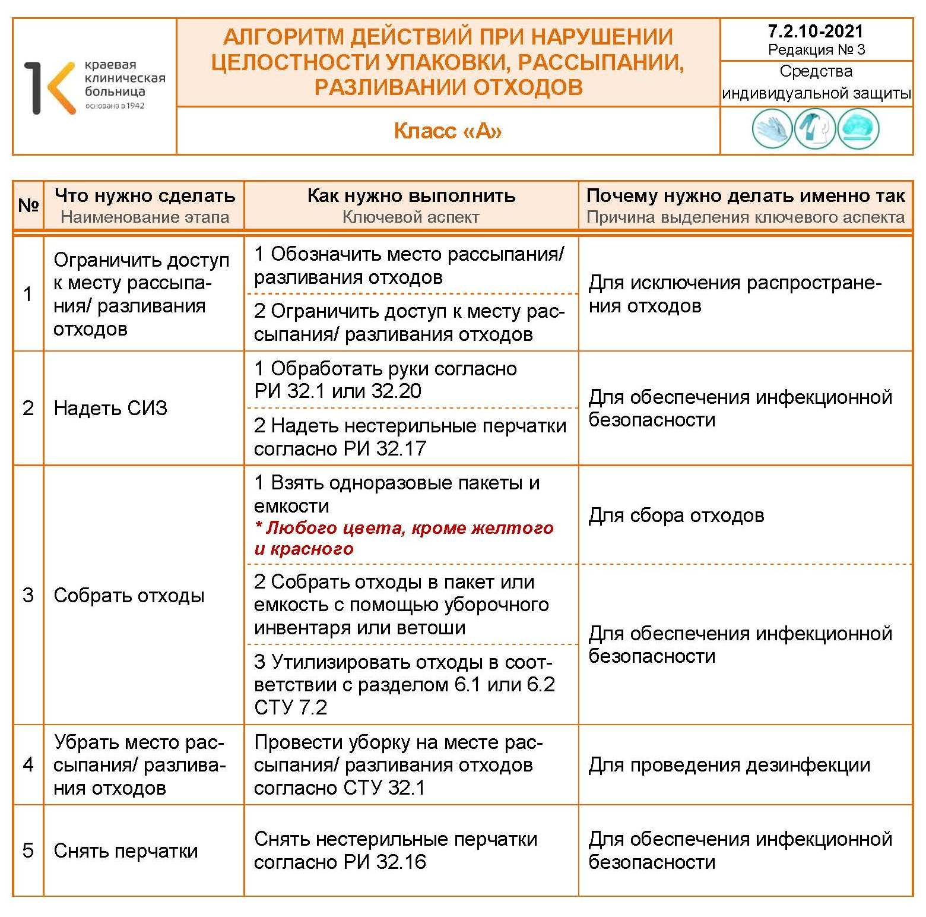
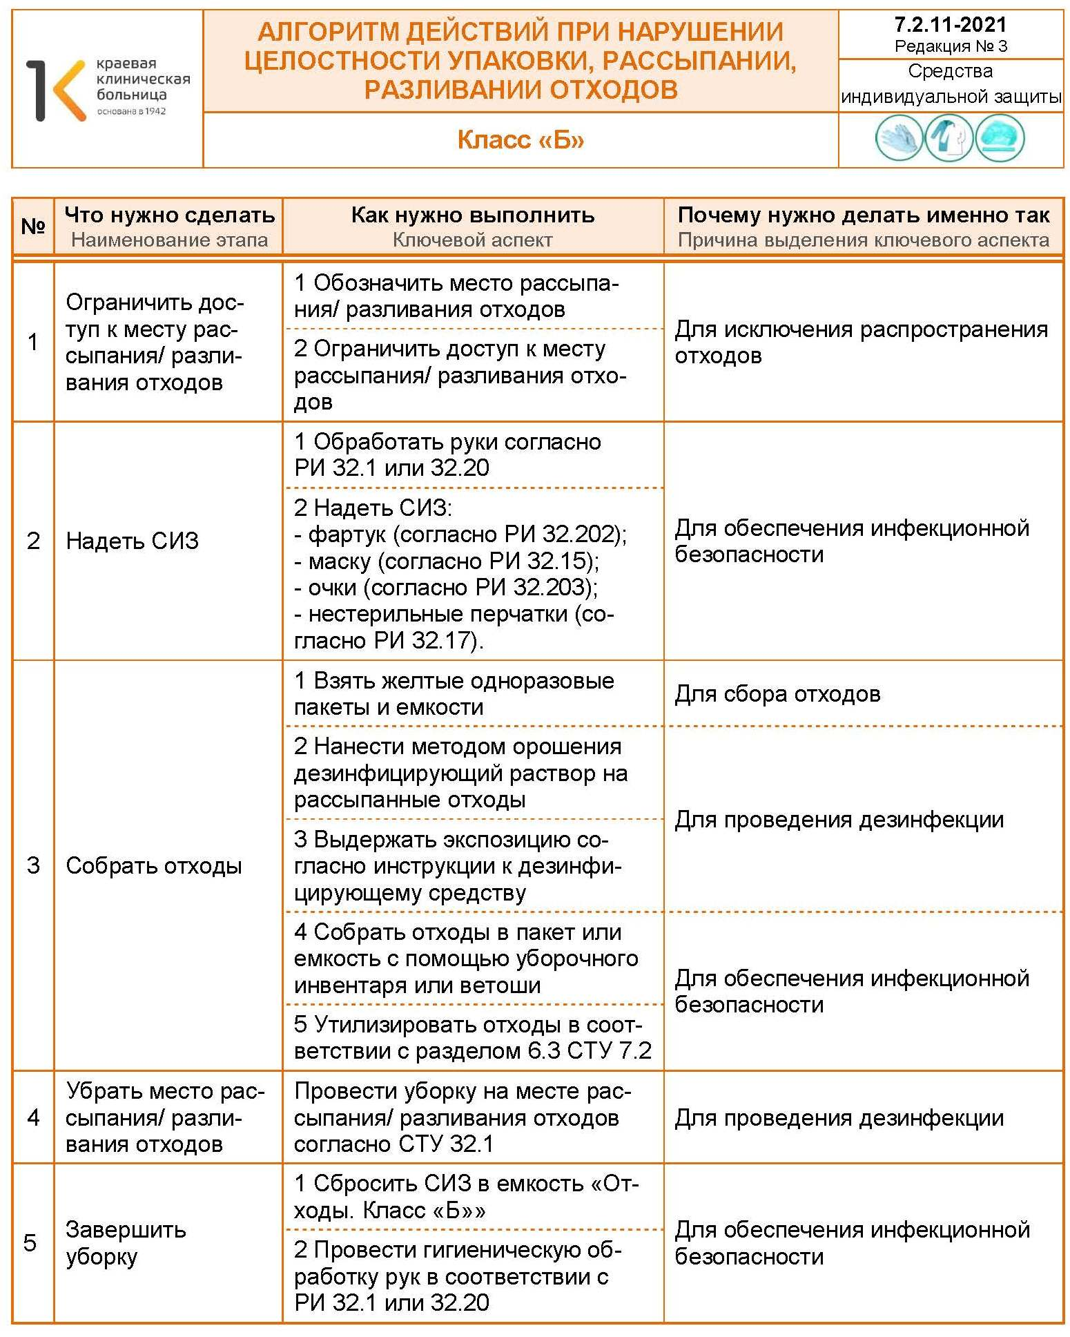
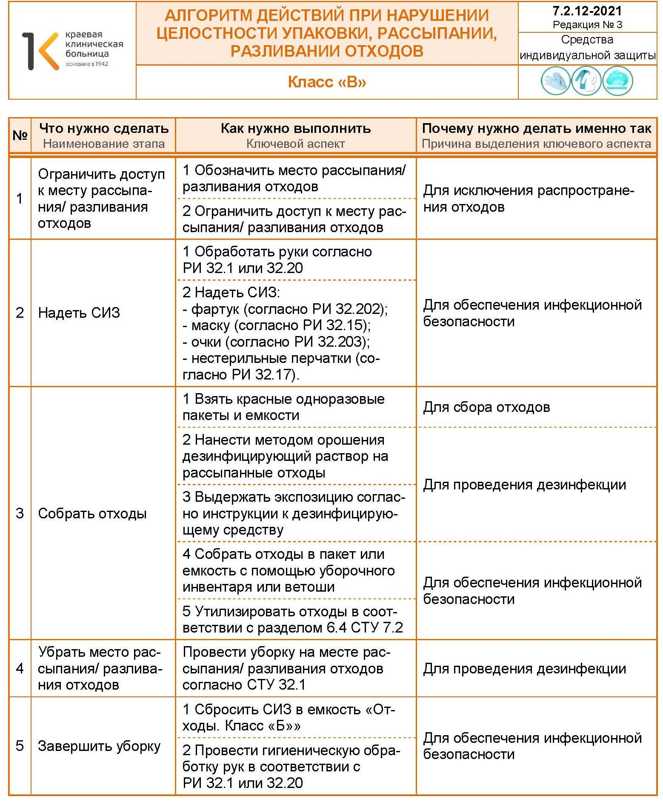
XII. Порядок действий при плановой или аварийной приостановке работы оборудования
для обеззараживания медицинских отходов

Инженер-эколог информирует старших медсестер отделений о приостановке работы оборудования для обеззараживания медицинских отходов на участке обращения с отходами.
Старшие медицинские сестра оповещают персонал отделения о необходимости обеззараживания мед отходов химическим способом.
Персонал отделения под руководством старейшей медицинской сестры осуществляет дезинфекцию отходов при помощи химических дезсредств путем полного погружения в рабочие растворы дезинфектантов.
После выдержки экспозиции обеззараживания отходов согласно инструкции по применению дезинфектанта, транспортируем на Участок обращения с отходами, для дальнейшей передачи обеззараженных отходов на дальнейшее обезвреживания согласно контракта.

XIII.Организация гигиенического обучения и инструктажей работников, осуществляющих работы с медицинскими отходами

При поступлении на работу персонал, участвующий в обращении с медицинским отходами, проходят вводный инструктаж с разъяснениями требований эпидемиологической безопасности. Вводный инструктаж должен содержать информацию о правилах раздельного сбора, хранения и транспортировки отходов, правила поведения сотрудника при возникновении «медицинской аварии, порядок применения защитной спецодежды и обуви, а также средств индивидуальной защиты. Вводный инструктаж проводит специалист по охране труда и технике безопасности. На рабочем месте руководителем структурного подразделения проводится первичный инструктаж, содержащий вопросы безопасного обращения с медицинскими отходами.
В дальнейшем персонал, участвующий в обращении с медицинским отходами, проходит ежегодный повторный инстуктаж, который проводит старшая медицинская сестра подразделения.
Данные о проведении инструктажей фиксируют в соответствующем журнале.
Персонал должен быть привит в соответствии с национальным и региональным календарем профилактических прививок. Персонал, не иммунизированный против гепатита «В» не допускается к работе по обращению с медицинскими отходами класса «Б» и «В».
Персонал должен работать в спецодежде и сменной обуви, в которых не допускается выходить за пределы рабочего помещения. Личную одежду и спецодежду необходимо хранить в разных шкафах.
Персонал обеспечивается комплектами спецодежды и средствами индивидуальной защиты (халаты, перчатки, маски, специальная обувь, фартуки, нарукавники).
Стирка спецодежды осуществляется централизованно. Запрещается стирка спецодежды на дому.

Исполнитель:
Инженер-эколог О.В. Матус
тел.2026858
Согласовано:
Заведующей эпидемиологическим отделом А.И. Горбань
тел.2201544

